Зміст

Завдання №1 Чисельні методи розв’язання нелінійних рівнянь 3
Завдання №2 Методи обробки експериментальних даних 5
Завдання №3 Методи обчислення визначених інтегралів 7
Список використаної літератури 9

Завдання №1 Чисельні методи розв’язання нелінійних рівнянь

1. Графічно визначити інтервал, на якому знаходиться один з коренів нелінійного рівняння.
2. Виконати уточнення значення кореню методом половинного ділення.
3. Точність знаходження кореню е=0,001.

Рівняння: 2arctgx - x + 3 = 0

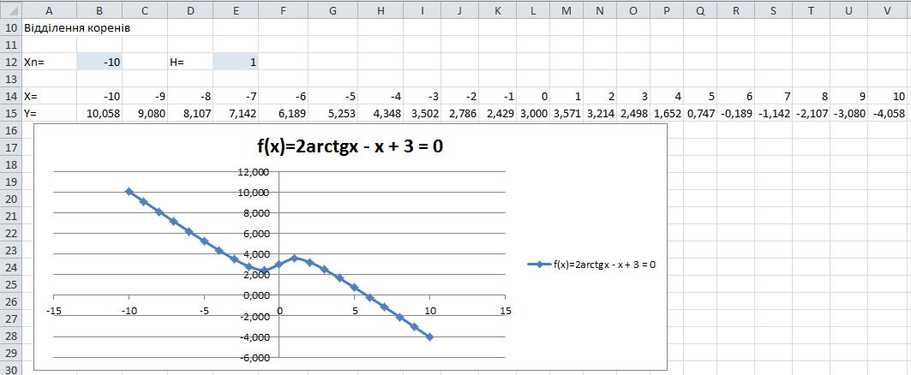
Рисунок 1 – Початкові дані та графік функції

Графічно можна припустити, що у точці 5,5 графік функції перетинає вісь ОХ, тобто корінь рівняння знаходиться між 5 та 6. Виходячи з цього задаємо значення a та b.
Виконаємо уточнення значення кореню методом половинного ділення. Для цього побудуємо розрахункову таблицю. Можна заздалегідь оцінити кількість ділень навпіл вихідного відрізку. Оскільки щораз довжина відрізка зменшується у два рази, то по досягненні необхідної точності e за n кроків одержимо відрізок довжиною 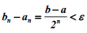. Звідси можна виразити, прологарифмувавши, n: 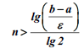
Отримуємо n=9,966.
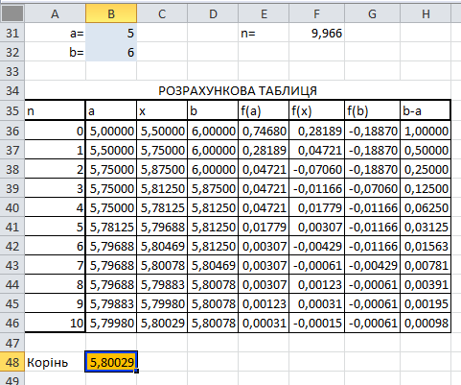
Рисунок 2 – Розрахункова таблиця для методу половинного ділення

Висновки: використавши метод половинного ділення, отримали що корінь рівняння 2arctgx - x + 3 = 0 дорівнює 5,80029.

Завдання №2 Методи обробки експериментальних даних

Методом найменших квадратів побудувати:
1. Лінійну функцію виду y1 = ax + b
2. Квадратичну функцію виду y2 = a1x2 + a2x + a3
Для кожної з побудованих функцій знайти середньоквадратичні відхилення.
Побудувати графік, на якому зобразити вихідні дані та побудовані лінійну та квадратичну функції.
Зробити висновок, яка з функцій (лінійна чи квадратична) більш достовірно описує початкові дані.

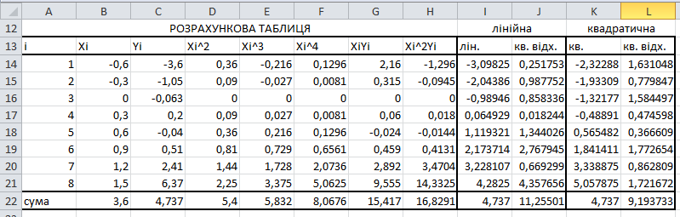
Рисунок 3 – Розрахункова таблиця

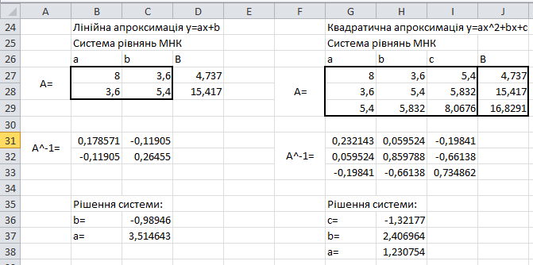
Рисунок 4 – Обчислення лінійної та квадратичної апроксимації

Рисунок 5 – Графік, на якому зображено вихідні дані та побудовані лінійна та квадратична функції.

Висновки: При обчисленні лінійної апроксимації, отримали функцію y=3.5146x-0.9895, при чому середньоквадратичне відхилення дорівнює 11.255. При обчисленні квадратичної апроксимації, отримали функцію y=1,2308x^2+2.407x-1.3218, при чому середньоквадратичне відхилення дорівнює 9.1937. Квадратична функція більш достовірно описую функцію ніж лінійна, бо коефіцієнт відхилення менший.

Завдання №3 Методи обчислення визначених інтегралів

1. Згідно варіанту виконати обчислення інтегралу за формулою трапецій (число відрізків дорівнює 10).
2. Обчислити погрішність розрахунку за формулою Рунге.

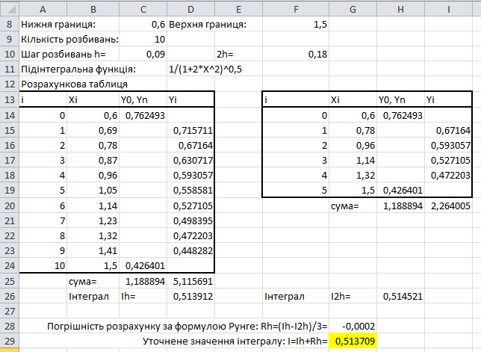
Рисунок 6 – Розрахунки визначеного інтегралу

Висновки: за формулою трапецій та використанням формули Рунге при погрішності розрахунку, отримали уточнене значення інтегралу, яке дорівнює 0,5139.

Список використаної літератури

- Грицук Ю.В. Методичні вказівки до виконання контрольної роботи № 2 з навчальної дисципліни «Інформатика» (для студентів будівельних і природоохоронних спеціальностей заочної форми навчання)/ Укл.: Грицук Ю.В. – Краматорськ: ДонНАБА, 2016. – 30 с.
- Васильев А.Н. Научные вычисления в Microsoft Excel / А.Н. Васильев – М.: Издательский дом «Вильямс», 2004. – 512 с.
5. Курбатова Е.А. Microsoft Office Excel 2010. Самоучитель / Е.А. Курбатова – М.: Диалектика, 2010. – 416 с.
7. Сингаевская Г.И. Функции в Microsoft Office Excel 2010 / Г.И. Сингаевская– М.: Диалектика, 2010. – 672 с.
9. Уокенбах Дж. Microsoft Excel 2010. Библия пользователя: Пер. с англ. / Дж. Уокенбах – М.: Диалектика, 2011. – 912 с.
10. Уокенбах Дж. Формулы в Microsoft Excel 2010: Пер. с англ. / Дж. Уокенбах – М.: Диалектика, 2011. – 704 с.

